全国2011年4月高等教育自学考试
机械设计基础试题
课程代码：02185
一、单项选择题(本大题共20小题，每小题2分，共40分)
在每小题列出的四个备选项中只有一个是符合题目要求的，请将其代码填写在题后的括号内。错选、多选或未选均无分。
1.机器中的加工制造单元称为( )
A.构件 B.零件
C.部件 D.组件
2.两个构件组成运动副的必备条件是两构件( )
A.直接接触但无相对运动 B.直接接触且具有相对运动
C.虽然不直接接触但具有相对运动 D.既不接触也无相对运动
3.当曲柄为主动件时，曲柄摇杆机构的最小传动角总是出现在( )
A.连杆与曲柄共线时 B.连杆与机架共线时
C.曲柄与机架共线时 D.摇杆与机架共线时
4.在凸轮机构常用推杆运动规律中，存在速度突变的是( )
A.等速运动规律 B.等加速等减速运动规律
C.余弦加速度运动规律 D.正弦加速度运动规律
5.要将连续的单向转动变换成具有停歇功能的单向转动，可以采用的机构是( )
A.曲柄摇杆机构 B.曲柄滑块机构
C.棘轮机构 D.槽轮机构
6.工程实际中应用较广的花键齿形是( )
A.矩形与三角形 B.渐开线与三角形
C.梯形与矩形 D.矩形与渐开线
7.为了避免螺栓产生附加的弯曲应力，可以采用的措施是( )
A.将螺母与被连接件接触的表面进行精加工
B.加弹簧垫片
C.采用自锁螺母
D.保证螺栓的数目为偶数
8.V带传动中，带截面楔角为40°，带轮的轮槽角应该( )
A.大于40° B.等于40°
C.小于40° D.不受限制
9.带传动中，带每转一周，其拉应力是( )
A.不变化的 B.有规律变化的
C.无规律变化的 D.恒等于零的
10.渐开线齿轮的齿廓曲线形状取决于( )
A.分度圆 B.齿顶圆
C.齿根圆 D.基圆
11.一般参数的闭式软齿面齿轮传动的主要失效形式是( )
A.齿面磨粒磨损 B.齿面点蚀
C.齿面胶合 D.齿面塑性变形
12.斜齿圆柱齿轮的当量齿数用于( )
A.计算传动比 B.计算重合度
C.选择盘形铣刀 D.配凑中心距
13.为了减少蜗轮刀具数量，有利于刀具标准化，规定为标准值的是( )
A.蜗轮齿数 B.蜗轮分度圆直径
C.蜗杆头数 D.蜗杆分度圆直径
l4.蜗杆传动热平衡计算的目的是为了控制温升，防止( )
A.蜗杆力学性能下降 B.润滑油变性或齿面胶合
C.传动效率下降 D.蜗杆材料退火
15.减速器的主要功用是( )
A.增速、增大转矩 B.增速、减小转矩
C.减速、增大转矩 D.减速、减小转矩
16.在下列联轴器中，属于刚性联轴器的是( )
A.齿式联轴器 B.弹性套柱销联轴器
C.弹性柱销联轴器 D.凸缘联轴器
17.在滑动轴承材料中，最适合做轴承衬的是( )
A.铅青铜 B.巴氏合金
C.黄铜 D.灰铸铁
18.深沟球轴承，内径为100mm，宽度系列为0，直径系列为2，公差等级为6，游隙0组，其代号为( )
A.6220／P6 B.60220／C0
C.60220／P6 D.6220／P6／C0
19.作单向运转的转轴，其弯曲应力的变化特征是( )
A.对称循环 B.脉动循环
C.恒定不变 D.非对称循环
20.机器中安装飞轮后，可以( )
A.使驱动功与阻力功保持平衡 B.增大机器的转速
C.调节周期性速度波动 D.调节非周期性速度波动
二、填空题(本大题共10小题，每小题1分，共10分)
请在每小题的空格上填上正确答案。错填、不填均无分。
21.在平面机构中，一个运动副引入的约束数目可能是________。
22.对心曲柄滑块机构中，若改为以曲柄为机架，则将演化为________机构。
23.盘形凸轮机构中，凸轮基圆半径越大，则压力角越________。
24.按照工作原理不同，采用自锁螺母防松属于________防松。
25.带传动正常工作时，其传动比不恒定的原因是由于存在________现象。
26.一对直齿圆柱齿轮传动中，z₁＜z₂，主、从动轮齿根弯曲应力值分别为和，其大小关系为________。
27.开式蜗杆传动的主要失效形式是轮齿折断和________。
28.非液体润滑滑动轴承的设计准则是维持________不破裂。
29.滚动轴承工作时所受到的接触应力的变化特征是________。
30.作刚性转子动平衡实验时，平衡面应选________个。
三、分析题(本大题共2小题，每小题6分，共12分)
31.已知在某二级直齿圆锥齿轮—斜齿圆柱齿轮传动中，1轮为驱动轮，4轮的转向如题31图所示。为了使II轴轴承上所受的轴向力抵消一部分，试确定3轮、4轮的螺旋线方向。并将各轮轴向力F_{a1}、F_{a2}、F_{a3}、F_{a4}的方向以及3轮、4轮的螺旋线方向标在图中。
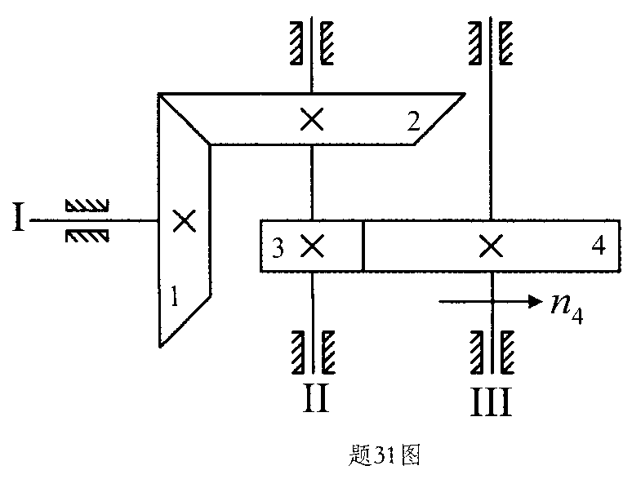
32.题32图所示用两个M10的螺钉固定一牵曳环，其小径为d₁，螺钉材料的许用应力为[σ]，
装配时控制预紧力，接合面的摩擦系数为f，可靠性系数为K。试分析所允许的最大牵曳力
R_{max}。
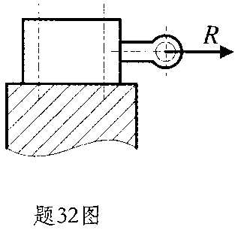
四、计算题(本大题共4小题，每小题6分，共24分)
33.计算题33图所示机构的自由度，若含有复合铰链、局部自由度和虚约束.请明确指出。
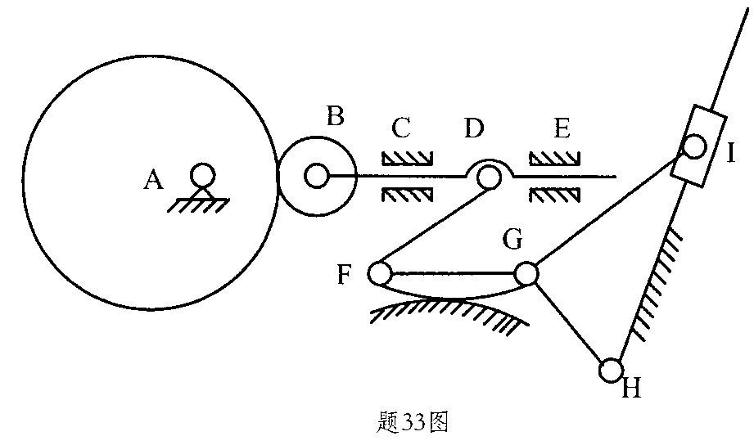
34.一对标准安装的渐开线标准直齿圆柱齿轮外啮合传动，已知模数m=10mm，z₁=30，=20，中心距a=600mm，h_{a}*=1，c*=0.25。求：
(1)齿轮2的齿数z₂和传动比i₁₂；
(2)齿轮1的分度圆直径d₁、齿顶圆直径d_{a1}、齿根圆直径d_{f1}和基圆直径d_{b1}。
35.在题35图所示的轮系中，已知各轮的齿数分别为z₁=z₂′=z₄=24，z₂=z₃=72，z₅=48，试
求该轮系的传动比i₁₅，并说明其转向关系。
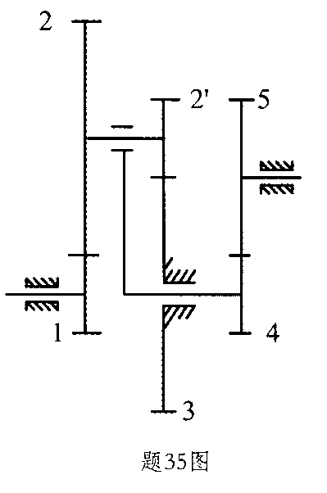
36.某工程机械传动中轴承配置形式如题36图所示。已知：轴承型号为30311，判别系数e=0.35，内部轴向力为S=F_{r}／2Y，当F_{a}／F_{r}≤e时，X=1，Y=0；当F_{a}／F_{r}＞e时，X=0.4，Y=1.7，两轴承的径向载荷F_{r1}=4000N，F_{r2}=5000N，外加轴向载荷F_{A}=2000N，试画出内部轴向力S₁，S₂的方向，并计算轴承的当量动载荷P₁，P₂。
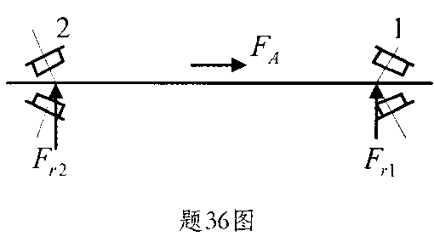
五、设计题(本大题共2小题，每小题7分，共14分)
37.题37图所示为对心直动滚子从动件盘形凸轮机构，凸轮廓线为一个圆，圆心为O′,凸轮的转动中心为O。
(1)在图上作出凸轮基圆和理论廓线；
(2)利用反转法原理，求凸轮从A点接触到B点接触时，凸轮的转角；
(3)在图上标注出B点接触时从动件的位移s、机构的压力角。
(不必作文字说明，但必须保留作图线。)
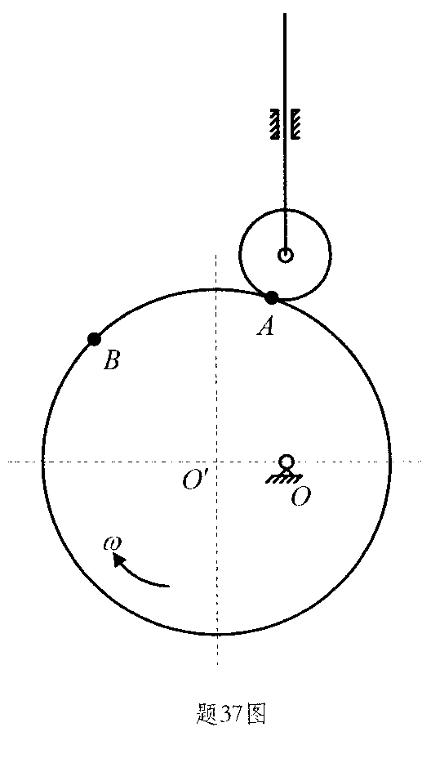
38.题38图所示轴系结构，按示例所示，编号指出其他错误(不少于7处)。(注：不考虑轴承
的润滑方式以及图中的倒角和圆角)。
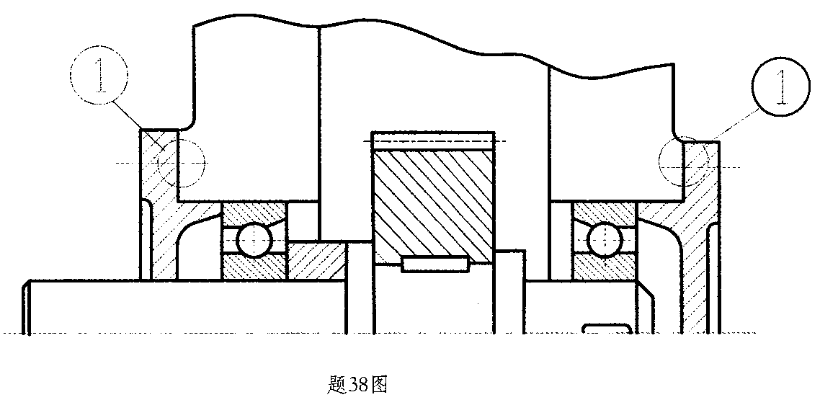
示例：①缺少调整垫片

